# Мамонов Антон 3ИСиП-19-1

# Нежурналируемая таблица

# 

# Удаление табличного пространства

# Таблица с текстовым столбцом

По умолчанию для типа text используется стратегия extended.

# Изменение стратегии

# TOAST-таблица

TOAST-таблица "спрятана", так как находится в схеме, которой нет в пути. И это правильно, поскольку TOAST работает прозрачно для пользователя. Но заглянуть в нее все-таки можно:

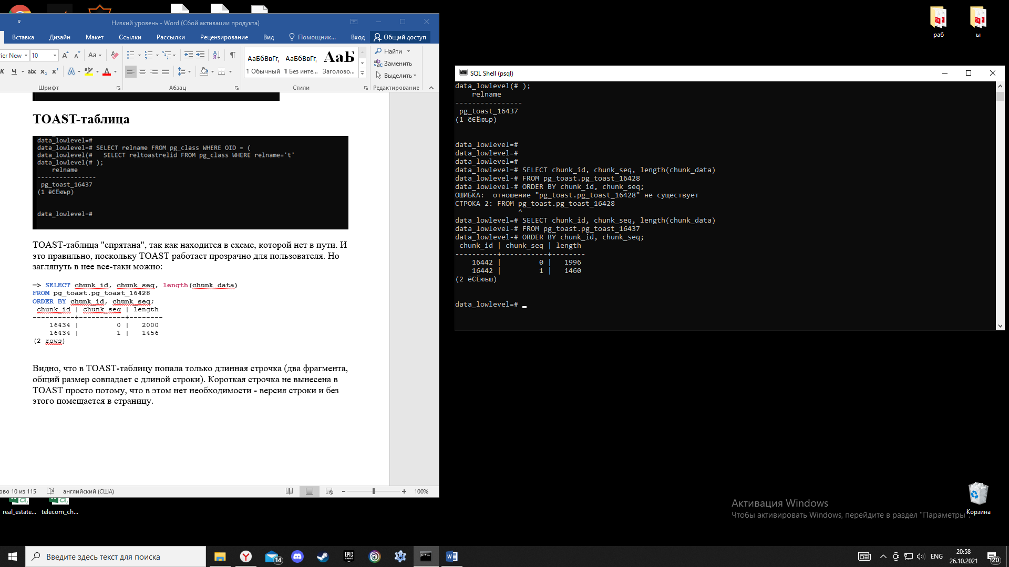

Видно, что в TOAST-таблицу попала только длинная строчка (два фрагмента, общий размер совпадает с длиной строки). Короткая строчка не вынесена в TOAST просто потому, что в этом нет необходимости - версия строки и без этого помещается в страницу.